Géométrie : les lignes et les droites
Objectifs : reconnaître, définir et tracer les différentes lignes et droites.
Compétences :
Déroulement :
1) Partir d’une trace laissée dans le sable par un solide : la surface et le bord de la surface est la ligne.
2) Tracer les différentes lignes et droites dans le ct.
3) Rappeler les différentes ligne et droites existantes et les tracer au tn collectivement.
4) Rappeler comment tracer les droites parallèles et perpendiculaires à l’aide de l’équerre et de l’équerre aristo.
5) Caractériser, définir chaque type de ligne et de droite coll.
6) Copie de la mat au cahier de géométrie.
7) Exercices.

1. Une ligne est formée par une infinité de points. C’est une figure à une dimension que l’on peut tracer. Il existe trois sortes de lignes :
- lignes courbes
- lignes droites
- lignes brisées

2. Une droite est une ligne qui n’a pas de fin ni de début. On ne peut donc pas la mesurer, elle n’a pas de longueur. On la désigne par une minuscule.

3. Un segment de droite est une partie de droite qui est limitée par deux points. Il a un début et une fin. On peut le mesurer. On désigne les points par des majuscules et le segment par ses extrémités.

4. Une demi-droite est limitée du côté de son origine mais illimitée de l’autre. Elle a un début mais pas de fin. On ne peut pas la mesurer.

5. Des droites sécantes sont des droites qui se coupent, se rencontrent.

6. Des droites perpendiculaires sont des droites qui se coupent en formant 4 angles droits.

7. Des droites parallèles sont des droites qui ne se coupent jamais même si on les prolonge. Elles sont toujours à la même distance l’une de l’autre.
Une droite est toujours parallèle à elle-même. Deux droites superposées sont dites droites confondues.

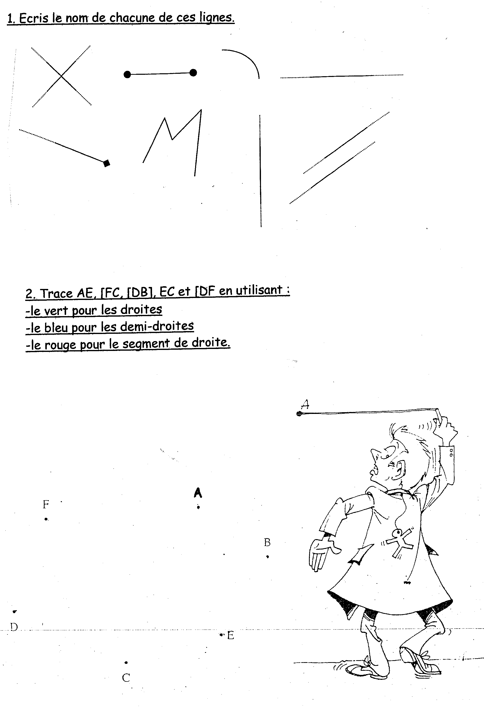

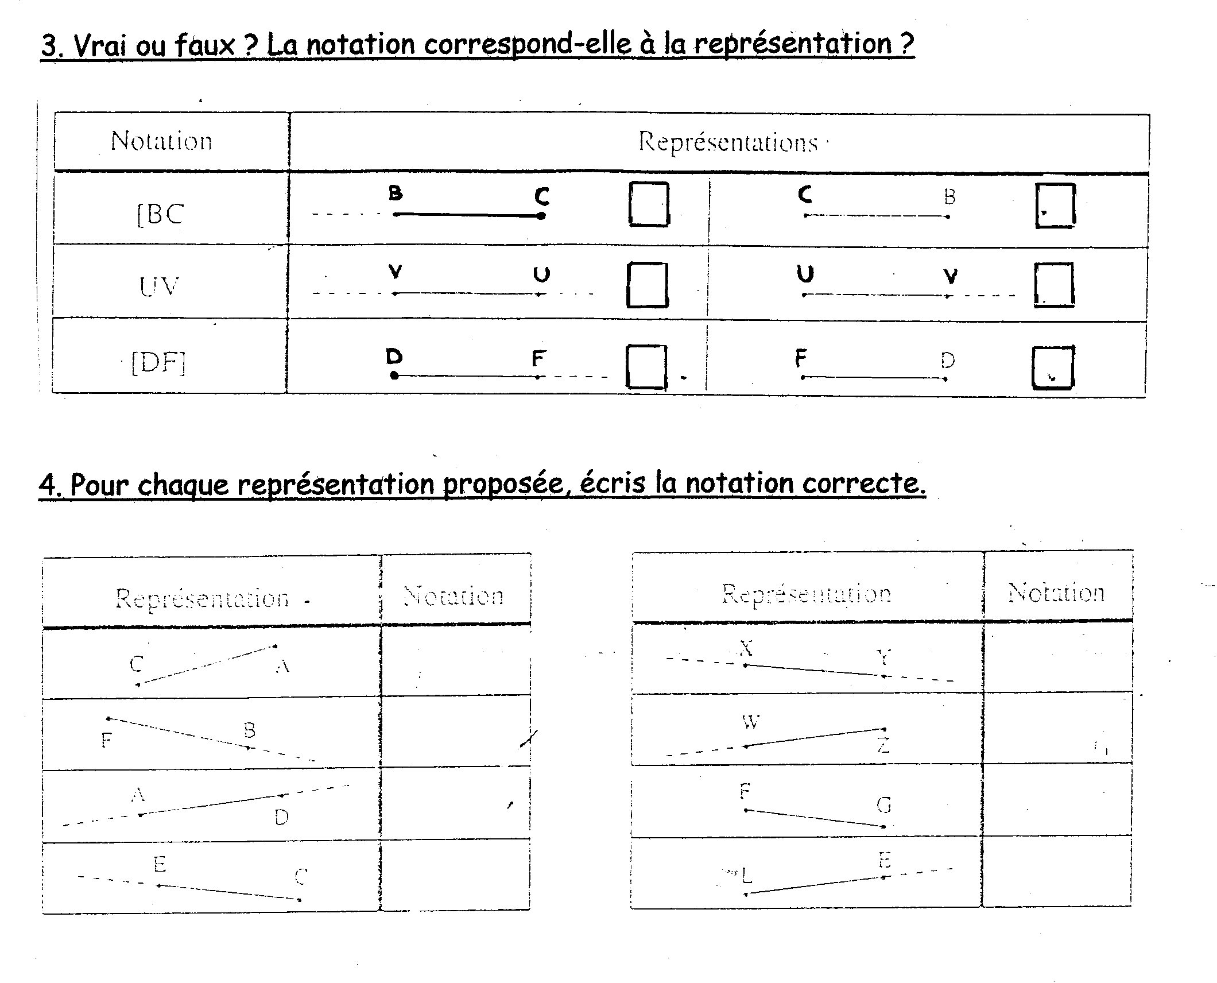

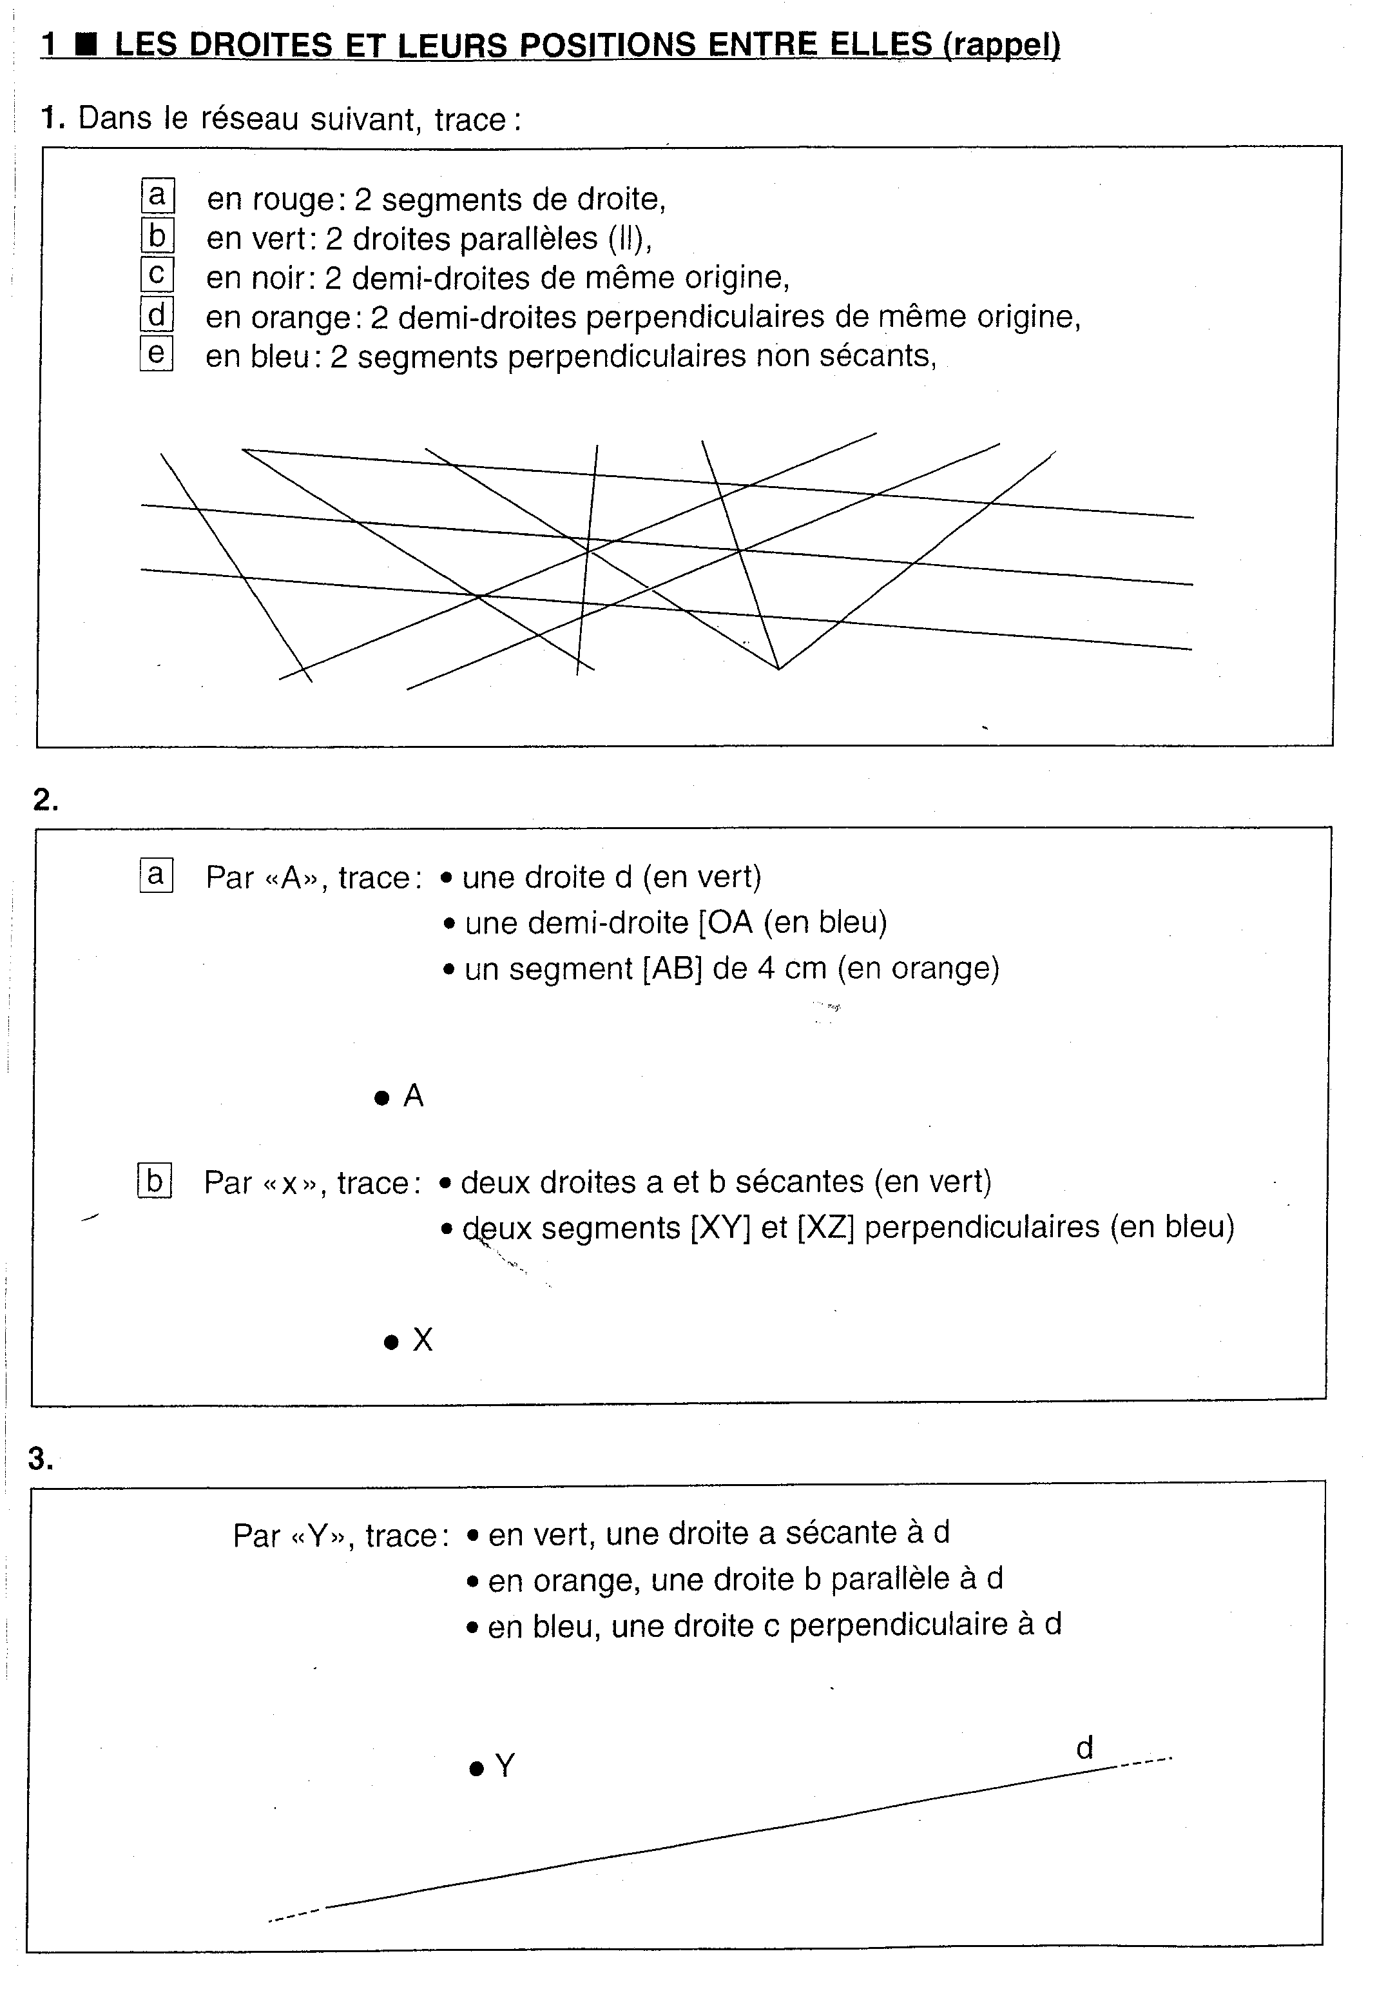

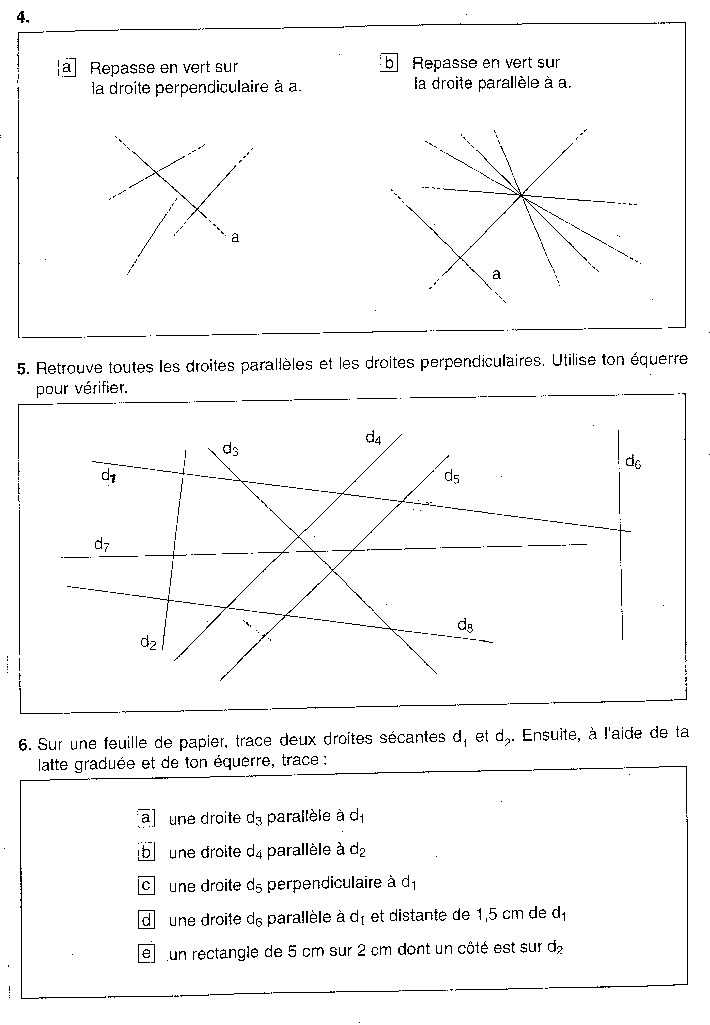

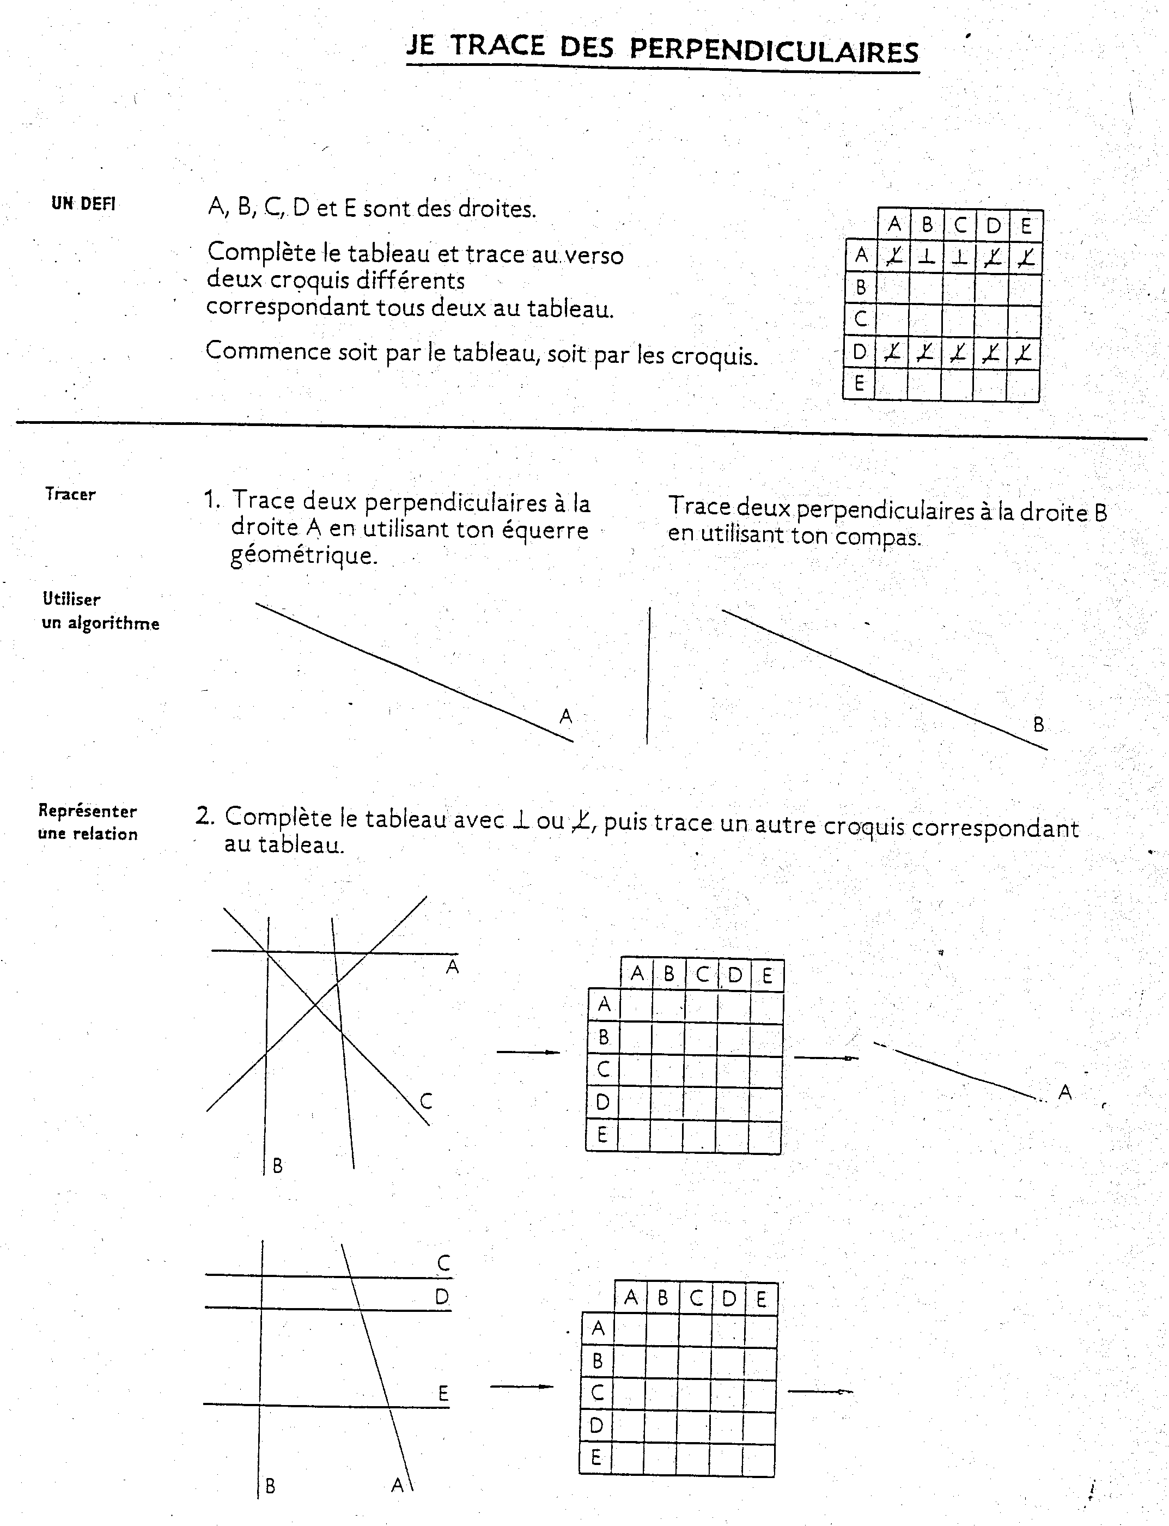

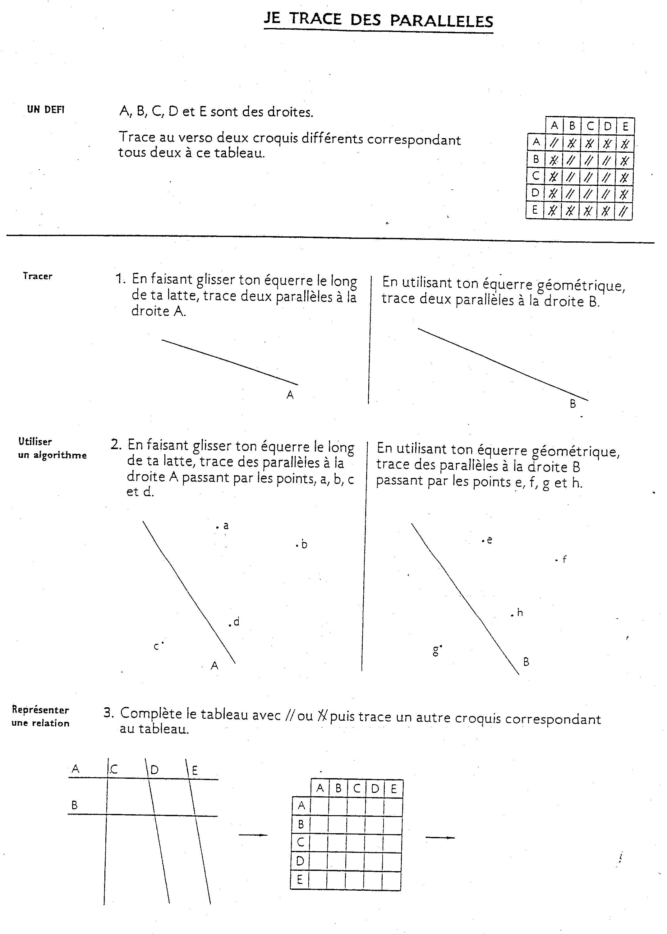

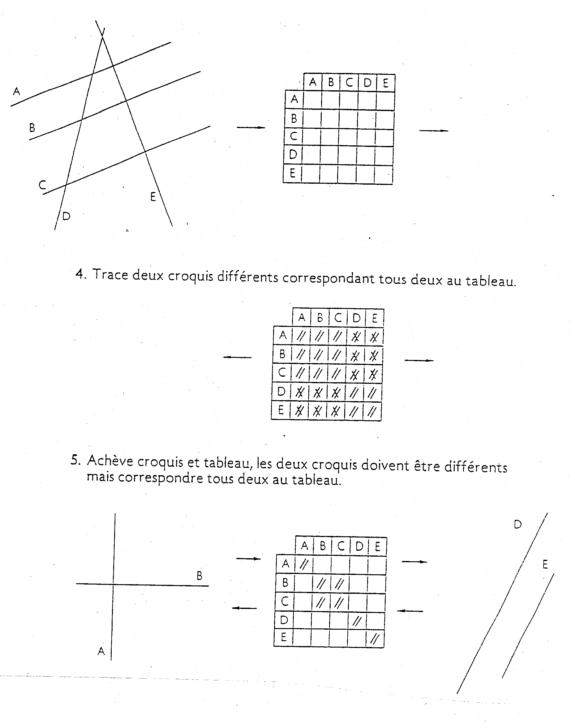

1. | Trace une droite, nomme-la et dessine son symbole : | …/1
2. | Trace une demi-droite, nomme-la et dessine son symbole: | …/1
3. | Trace un segment de droite, nomme-le et dessine son symbole: | …/1
4. | Qu’est-ce qu’un segment de droite ? | …/2
5. | Qu’est-ce qu’une demi-droite ? | …/2
6. | Trace une droite a ; trace une droite b sécante à a ; trace une droite c parallèle à b et une droite d perpendiculaire à c : | …/2
 | La droite d est aussi perpendiculaire à la droite … | …/1

